**Python範例程式：銀貸償付計算(def版)** 作者：屏東大學 周國華老師 本次修正：2021/10/2

範例程式碼：

|  |  |
| --- | --- |
| 1  2  3  4  5  6  7  8  9  10  11  12  13  14  15  16  17  18  19  20  21  22  23  24 | #Python程式設計練習：銀貸償付計算(def版)  print('#本程式為銀行貸款償付計算程式，由屏東大學周國華老師設計#')  print()  def LoanPayment(a,b,c):  d=a/((1-pow((1+(c/1200)),(-b*12)))/(c/1200))  print()  print('按照您的貸款金額及條件，您每月應攤還的本息是新台幣',format(d,',.2f'),'元')  print()  i=eval(input('想繼續使用請按1，離開請按0：'))  if i==1:  print()  main()  else:  print()  print('謝謝使用本程式！')  def main():  print('請依照以下順序，輸入貸款總金額、貸款總年數及貸款年利率：')  x=eval(input('1.貸款總金額(新台幣)[請勿包含千分位逗號]：'))  y=eval(input('2.貸款總年數：'))  z=eval(input('3.貸款年利率(例如：年利率2.53%，請輸入 2.53)：'))  LoanPayment(x,y,z)  if __name__ == '__main__':  main() |

程式碼解析：

1. #為單行註解符號，Python直譯器看到#就會忽略那一行的內容。若要寫多行註解，就要在註解內容的前後用三個雙引號(“””)或單引號(‘’’)包住。
2. 程式碼中的空行不會出現在程式執行畫面中，若要在程式執行畫面中出現空行，要使用print()。
3. print函式提供螢幕列印功能，要在螢幕上呈現的內容須在括弧內以單引號或雙引號前後包住(前後引號需一致，不能一單一雙)。如果只想在螢幕上出現空行，就打print()。本範例在單引號內的#符號會被當成字串內容處理，而非註解符號。
4. Python直譯器會將Python程式從第一行程式碼依序往下執行。但直譯器看到def函式時，會略過去，因為def函式必須透過呼叫才能執行。本範例程式，在執行完第4行程式碼print()後，會略過兩個def函式，跳至第23行執行if __name__==’__main__’ 這一行程式碼。
5. __name__ 是每一支Python程式(稱為Python模組)都有的特殊內建屬性，若該模組是主程式，則此屬性的值會設定為’__main__’；若該模組是被另一支程式載入(import)，則此屬性的值會設定為該模組的檔案名稱(不含.py尾稱)。
6. 單一等號(=)是**指定運算子**，可將等號右邊的值指定給等號左邊的變數。
   * 雙等號(==)是**比較運算子**，X==Y代表X和Y相等。
7. Python提供的選擇性敘述有if、if…else、if…elif…else三種，語法如下

(1) if

if 條件運算式:

主體敘述

(2) if…else

if 條件運算式:

主體敘述1

else:

主體敘述2

(3) if…elif…else

if 條件運算式:

主體敘述1

elif 條件運算式:

主體敘述2

else:

主體敘述3

[註：上述的elif程式區塊可以有無限多個]

if、elif的條件運算式後面及else的後面要加冒號(:)，主體敘述要內縮，通常是內縮4格。

1. 本範例程式若為單獨執行的主程式，則最後一段if敘述的條件運算式即成立，會進入主體敘述呼叫main()函式。
2. 函式(function)是解決某一問題的片段程式，可以被重複呼叫使用，其定義是以def開頭，後接函式名稱及一組小括號，小括號內可以包含參數，小括號後是冒號(:)，換行後內縮4格接該函式的主體敘述。
3. Python是以冒號後換行內縮(通常為4格)來區隔程式片段，其他程式語言大部分是以大括弧{…}來區隔程式片段。
4. 本範例程式進入main()函式後，先以三個eval(input(..))敘述來取得呼叫LoanPayment(..)函式所需的三個參數。
5. input函式可讓使用者在螢幕上輸入指定內容，輸入之內容(無論是數字、文字或符號)均預設為字串(str)型態。input括弧內可填入要使用者輸入之內容的提示性文字，提示性文字要用單引號或雙引號前後包住。使用者會直接在該提示性文字後面輸入內容。若要讓使用者在提示性文字的下一行輸入內容，可在提示性文字的最後面加上\n換行符號。\n須包在提示性文字的引號內。
6. eval函式可將括弧內的字串(本範例為透過input(..)函式取得)進行適當評價，並將其內容轉換為對應的資料型態。
7. Python是動態定型語言(dynamically-typed language)，變數不需要事先宣告其資料型態，可在執行時期(run time)直接根據給定的值來決定其型態(故稱為動態定型)。本範例中的x、y兩個變數(正常情況下會輸入整數)會被動態定型為int型態，z、d兩個變數(正常情況下會輸入或計算出小數)則會被動態定型為float型態。
8. main()函式呼叫LoanPayment(..)函式時，x, y, z三個變數的值會成為對應的a, b, c三個參數的值。
9. 函式通常以英文字命名，且第一個英文字的第一個字母按慣例要小寫，後面每個英文字的第一個字母要大寫。若小寫字母易引起混淆時，也可以改成大寫。例如本範例第5行的loanPayment函式，l容易被誤認為數字1或英文字母i的大寫，故改為大寫L。
10. LoanPayment(..)函式內的第一行程式碼(本範例第6行)，在計算每月應攤還的本息d，計算式使用到pow(..)這個內建函式，以及年金現值因子。
11. Python的內建函式

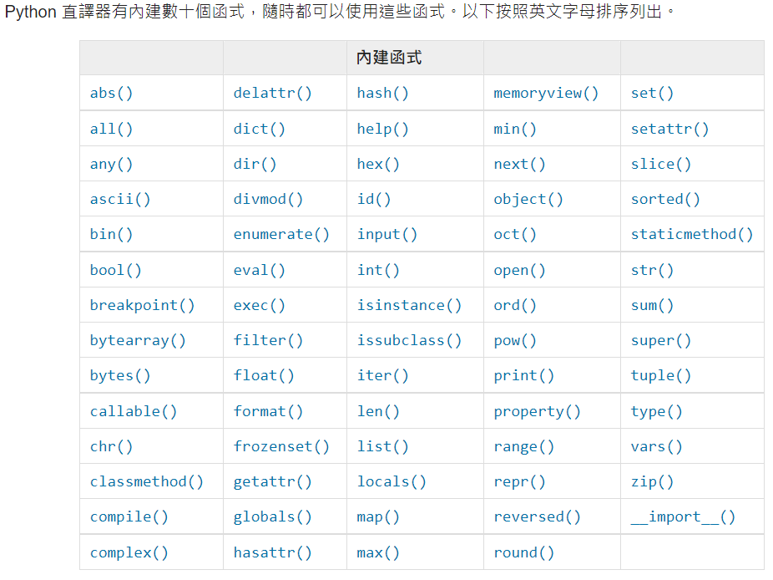

1. Python的內建函式是可以直接呼叫使用的，本課程截至目前為止已使用過eval()、format()、input()、pow()、print()這些內建函式。若要使用非內建函式，則須在Python模組的最上端透過import指令載入具有該函式的外部模組。
2. 年金現值公式： $\frac{{1-(1+i)}^{-n}}{i}$，式中i代表利率，n代表期數。
3. pow()函式通常以pow(a,b)的形式呼叫，直譯器會給出a的b次方的值。
4. 銀行貸款利率都是指年利率(c)，本例為每月攤還，所以在代入公式前須轉換為月利率。
5. 本範例的d值，亦可直接帶年金現值公式寫成d=a/((1-(1+(c/1200))**(-b*12)))/(c/1200))
6. print函式要在螢幕列印的內容(註：術語稱為物件object)，可以用多個逗點隔開。物件可以是直接用兩個單(或雙)引號表達的字串，也可以是print之前已給定內容值的變數。若列印的物件不只一個，螢幕列印時每個物件之間預設會用一個空格隔開。
   * print函式的預設語法：

print(*objects, sep=' ', end='\n', file=sys.stdout, flush=False)

* + 若想讓多個物件之間在列印時用其他方式隔開，可以設定sep參數。上述預設語法中的sep後面的單引號內包含一個空格。若改為sep=''，列印時物件之間就沒有空格。若改為sep=','，列印時物件之間就會以逗號隔開。
  + print內要列印的物件可以用format函式加以格式化。format函式的語法：format(X,Y)，X是要格式化的對象，Y是格式化的方式。本範例程式碼format(d,',.2f')中，d變數是要列印的物件，其格式化的方式是用兩個單引號包住',.2f'，引號內第一個逗點是千分位格式，表示d變數的整數數字將以三位一逗點的千分位格式表達；引號內的.2f表示d變數是一個取到小數點以下兩位的浮點數。

1. LoanPayment()函式的最後一段敘述是if…else選擇性敘述。若使用者輸入的i變數值為1，則呼叫main()函式，重新執行一次銀貸攤還計算；若使用者輸入的i變數值為0 (或任何非1的值)，則結束本程式。